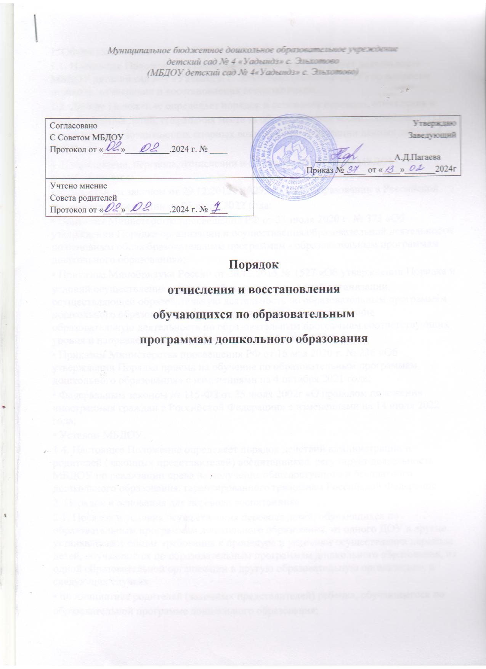Муниципальное бюджетное дошкольное образовательное учреждение
детский сад № 4 «Уадындз» с. Эльхотово
(МБДОУ детский сад № 4«Уадындз» с. Эльхотово)

Согласовано  С Советом МБДОУ  Протокол от «____»__________.2024 г. № ____ | Утверждаю  Заведующий  __________________А.Д.Пагаева  Приказ №_____ от «____»_______2024г
Учтено мнение
Совета родителей
Протокол от «____»__________.2024 г. № ____

Порядок
отчисления и восстановления
обучающихся по образовательным
программам дошкольного образования

1. Общие положения
1.1. Настоящее Положение устанавливает правила и регулирует деятельность МБДОУ детский сад №4 «Уадындз» с. Эльхотово (далее-МБДОУ) по вопросам перевода, отчисления и восстановления воспитанников.
1.2. Данное Положение определяет порядок и основания перевода, отчисления и
восстановления детей, сохранения места за обучающимися воспитанниками, а также
регулирования возникающих спорных вопросов при реализации данных действий в
МБДОУ.
1.3. При приеме, переводе, отчислении и восстановлении детей МБДОУ руководствуется:
• Федеральным законом от 29.12.2012г. №273-ФЗ «Об образовании в Российской
Федерации» в редакции от 25 июля 2022 года;
• Приказом Министерства просвещения РФ от 31 июля 2020 г. № 373 «Об утверждении Порядка организации и осуществления образовательной деятельности по основным общеобразовательным программам - образовательным программам дошкольного образования»;
• Приказом Минобрнауки России от 28.12.2015 № 1527 «Об утверждении Порядка и
условий осуществления перевода обучающихся из одной организации, осуществляющей образовательную деятельность по образовательным программам дошкольного образования, в другие организации, осуществляющие образовательную деятельность по образовательным программам соответствующих уровня и направленности» с изменениями от 25 июня 2020 года;
• Приказом Министерства просвещения РФ от 15 мая 2020 г. № 236 «Об утверждении Порядка приема на обучение по образовательным программам дошкольного образования» с изменениями на 4 октября 2021 года;
• Федеральным законом № 115-ФЗ от 25 июля 2002г «О правовом положении иностранных граждан в Российской Федерации» с изменениями на 14 июля 2022 года;
• Уставом МБДОУ.
1.4. Настоящее Положение определяет порядок действий администрации и родителей (законных представителей) воспитанников, регулирует деятельность МБДОУ по реализации права на получение общедоступного и бесплатного дошкольного образования, гарантированного гражданам Российской Федерации.
2. Порядок и основания для перевода воспитанника
2.1. Порядок и условия осуществления перевода детей, обучающихся по образовательным программам дошкольного образования, из одного ДОУ в другие устанавливают общие требования к процедуре и условиям осуществления перевода детей, обучающихся по образовательным программам дошкольного образования, из одной образовательной организации в другую образовательную организацию, в следующих случаях:
• по инициативе родителей (законных представителей) ребенка, обучающегося по
образовательной программе дошкольного образования;
• в случае прекращения деятельности МБДОУ, аннулирования лицензии на осуществление образовательной деятельности;
• в случае приостановления действия лицензии.
2.2. Учредитель исходной ДОУ обеспечивает перевод воспитанников с письменного
согласия их родителей (законных представителей).
2.3. Перевод воспитанников не зависит от периода (времени) учебного года.
2.4. В случае перевода ребенка по инициативе его родителей (законных представителей) родители (законные представители) воспитанника:
• осуществляют выбор принимающей дошкольной образовательной организации;
• обращаются в выбранное дошкольное образовательное учреждение с запросом о наличии мест соответствующей возрастной категории воспитанника и необходимой
направленности группы, в том числе с использованием сети «Интернет»;
• при отсутствии свободных мест в выбранном дошкольном образовательном учреждении обращаются в Управление образования для определения принимающего дошкольного образовательного учреждения из числа муниципальных образовательных учреждений;
• обращаются в исходное дошкольное образовательное учреждение с заявлением об
отчислении воспитанника в связи с переводом в принимающее образовательное
учреждение. Заявление о переводе может быть направлено в форме электронного документа с использованием сети Интернет.
2.5. В заявлении родителей (законных представителей) воспитанника об отчислении в порядке перевода в принимающую образовательную организацию указываются:
• фамилия, имя, отчество (при наличии) воспитанника;
• дата рождения;
• направленность группы;
• наименование принимающей образовательной организации.
2.6. В случае переезда в другую местность родителей (законных представителей)
воспитанника указывается, в том числе, населенный пункт, муниципальное образование, субъект Российской Федерации, в который осуществляется переезд.
2.7. Форма заявления родителей (законных представителей) воспитанника об отчислении в порядке перевода в принимающую образовательную организацию размещается на информационном стенде и на официальном сайте МБДОУ в сети Интернет.
2.8. На основании заявления родителей (законных представителей) воспитанника об
отчислении в порядке перевода исходная образовательная организация в трехдневный срок издает распорядительный акт об отчислении воспитанника в порядке перевода с указанием принимающей образовательной организации.
2.9. Исходная организация выдает родителям (законным представителям) личное дело воспитанника с описью содержащихся в нем документов. Родитель (законный
представитель) личной подписью подтверждает получение личного дела с описью
содержащихся в нем документов.
2.10. Требование предоставления других документов в качестве основания для зачисления воспитанника в МБДОУ в связи с переводом с другой дошкольной образовательной организации не допускается.
2.11. Личное дело представляется родителями (законными представителями) воспитанника в принимающее дошкольное образовательное учреждение вместе с заявлением родителей (законных представителей) о зачислении воспитанника в принимающее образовательное учреждение в порядке перевода из исходного дошкольного образовательного учреждения и предъявлением оригинала документа, удостоверяющего личность родителя (законного представителя) воспитанника. При отсутствии в личном деле копий документов, необходимых для приема в соответствии с Порядком приема на обучение по образовательным программам дошкольного образования, утвержденным приказом Министерства просвещения Российской Федерации от 15 мая 2020 г. N 236 "Об утверждении Порядка приема на обучение по образовательным программам дошкольного образования"), принимающая организация вправе запросить такие документы у родителя
(законного представителя).
2.12. Форма заявления родителей (законных представителей) о зачислении воспитанника в принимающее дошкольное образовательное учреждение в порядке перевода из исходного образовательного учреждения размещается дошкольным образовательным учреждением на информационном стенде и на официальном сайте детского сада в сети Интернет.
2.13. После приема заявления родителей (законных представителей) о зачислении
воспитанника в принимающее ДОУ в порядке перевода из другого образовательного
учреждения и личного дела принимающее дошкольное образовательное учреждение
заключает договор об образовании по образовательным программам дошкольного
образования (далее договор) с родителями (законными представителями) воспитанника и в течение трех рабочих дней после его заключения издает распорядительный акт о зачислении ребенка в порядке перевода.
2.14. После приема заявления и личного дела принимающая организация заключает договор об образовании по образовательным программам дошкольного образования (далее - договор) с родителями (законными представителями) обучающегося и в течение трех рабочих дней после заключения договора издает распорядительный акт о зачислении обучающегося в порядке перевода.
2.15. При принятии решения о прекращении деятельности исходного дошкольного
образовательного учреждения в соответствующем распорядительном акте Учредителя указывается принимающее образовательное учреждение либо перечень принимающих образовательных учреждений, в которое(-ые) будут переводиться воспитанники на основании письменного согласия их родителей (законных представителей) на перевод.
2.16. О предстоящем переводе исходное дошкольное образовательное учреждение в случае прекращения своей деятельности обязано уведомить родителей (законных представителей) воспитанников в письменной форме в течение пяти рабочих дней с момента издания распорядительного акта Учредителя о прекращении деятельности исходного образовательного учреждения, а также поместить указанное уведомление на своем официальном сайте в сети Интернет. Данное уведомление должно содержать сроки предоставления письменного согласия родителей (законных представителей) воспитанников на перевод воспитанников в принимающую дошкольную образовательную организацию.
2.17. О причине, влекущей за собой необходимость перевода воспитанников, исходное образовательное учреждение обязано уведомить Учредителя, родителей (законных представителей) воспитанников в письменной форме, а также поместить указанное уведомление на своем официальном сайте в сети Интернет:
• в случае аннулирования лицензии - в течение пяти рабочих дней с момента вступления в законную силу решения суда;
• в случае приостановления действия лицензии - в течение пяти рабочих дней с момента внесения в Реестр лицензий сведений, содержащих информацию о принятом федеральным органом исполнительной власти, осуществляющим функции по контролю и надзору в сфере образования, или органом исполнительной власти субъекта Российской Федерации, осуществляющим переданные Российской Федерацией полномочия в сфере образования, решении о приостановлении действия лицензии.
2.18. Учредитель, за исключением случая, указанного в пункте 2.27 настоящего Положения о порядке приема и перевода воспитанников, осуществляет выбор принимающего дошкольного образовательного учреждения с использованием информации, предварительно полученной от исходного образовательного учреждения, о списочном составе воспитанников с указанием возрастной категории воспитанников, направленности группы и осваиваемых ими образовательных программ дошкольного образования.
2.19. Учредитель запрашивает выбранные им дошкольные образовательные учреждения о возможности перевода в них воспитанников.
2.20. Заведующие дошкольными образовательными учреждениями или уполномоченные ими лица должны в течение десяти рабочих дней с момента получения соответствующего запроса письменно проинформировать о возможности перевода воспитанников.
2.21. Исходное дошкольное образовательное учреждение доводит до сведения родителей (законных представителей) воспитанников полученную от Учредителя информацию об образовательных учреждениях, которые дали согласие на перевод воспитанников из исходного ДОУ, а также о сроках предоставления письменных согласий родителей (законных представителей) воспитанников па перевод воспитанников в принимающее образовательное учреждение. Указанная информация доводится в течение десяти рабочих дней с момента ее получения и включает в себя:
• наименование принимающего дошкольного образовательного учреждения;
• перечень реализуемых образовательных программ дошкольного образования;
• возрастную категорию воспитанников;
• направленность группы;
• количество свободных мест.
2.22. После получения письменных согласий родителей (законных представителей)
воспитанников исходное дошкольное образовательное учреждение издает
распорядительный акт об отчислении воспитанников в порядке перевода в принимающее образовательное учреждение с указанием основания такого перевода (прекращение деятельности исходного образовательного учреждения, аннулирование лицензии, приостановление деятельности лицензии).
2.23. В случае отказа от перевода в предлагаемое принимающее образовательное
учреждение родители (законные представители) воспитанника указывают об этом в
письменном заявлении.
2.24. Исходное образовательное учреждение передает в принимающее образовательное учреждение списочный состав воспитанников, письменные согласия родителей (законных представителей) детей, их личные дела.
2.25. На основании представленных документов принимающее ДОУ заключает договор об образовании по образовательным программам дошкольного образования с родителями (законными представителями) воспитанников и в течение трех рабочих дней после заключения договора издает распорядительный акт о зачислении ребенка в порядке перевода в связи с прекращением деятельности исходного дошкольного образовательного учреждения, аннулированием лицензии, приостановлением действия лицензии.
2.26. В распорядительном акте о зачислении делается запись о зачислении воспитанника в порядке перевода с указанием исходного образовательного учреждения, в котором он обучался до перевода, возрастной категории воспитанника и направленности группы.
2.27. В принимающем дошкольном образовательном учреждении на основании переданных личных дел на воспитанников формируются новые личные дела, включающие в том числе и выписку из распорядительною акта о зачислении в порядке перевода, соответствующие письменные согласия родителей (законных представителей) воспитанника.
3. Порядок отчисления воспитанников
3.1. Отчисление воспитанника из МБДОУ может производиться в следующих случаях:
• по инициативе родителей (законных представителей), в том числе в случае перевода воспитанника для продолжения освоения программы в другую организацию, осуществляющую образовательную деятельность, а также чтобы продолжить обучать ребенка в семье (п. 1 ч. 3 ст. 44 Федерального закона от 29.12.2012 № 273-ФЗ);
• в связи с получением образования (завершением обучения) в соответствии с годовым календарным учебным графиком дошкольного образовательного учреждения;
• по обстоятельствам, не зависящим от воли родителей (законных представителей)
воспитанника и МБДОУ, осуществляющего образовательную деятельность, в том числе в случаях ликвидации организации, осуществляющей образовательную деятельность, аннулирования лицензии на осуществление образовательной деятельности;
• по медицинским показаниям.
3.2. Основанием для отчисления воспитанника является распорядительный акт (приказ) заведующего дошкольным образовательным учреждением об отчислении.
3.3. Отчисление воспитанника по инициативе родителей осуществляется на основании заявления родителей (законных представителей) ребенка, в котором указываются следующие данные:
• фамилия, имя, отчество (при наличии) родителя (законного представителя);
• номер телефона родителя (законного представителя);
• фамилия, имя, отчество (при наличии) ребенка;
• причина, по которой ребенок отчисляется из детского сада;
• желаемая дата отчисления;
• дата написания заявления, личная подпись.
3.4. Права и обязанности участников образовательных отношений, предусмотренные законодательством Российской Федерации об образовании и локальными нормативными актами дошкольного образовательного учреждения, прекращаются с даты отчисления воспитанника.
4. Порядок восстановления воспитанников
4.1. Воспитанник, отчисленный из МБДОУ по инициативе родителей (законных
представителей) до завершения освоения образовательной программы, имеет право на восстановление, по заявлению родителей (законных представителей) при наличии в дошкольном образовательном учреждении свободных мест.
4.2. Основанием для восстановления воспитанника является распорядительный акт (приказ) заведующего дошкольным образовательным учреждением о восстановлении.
4.3. Права и обязанности участников воспитательно-образовательных отношений,
предусмотренные законодательством об образовании и локальными актами детского сада, возникают с даты восстановления воспитанника в дошкольном образовательном учреждении.
5. Порядок регулирования спорных вопросов
5.1. Спорные вопросы, возникающие между родителями (законными представителями) воспитанников и администрацией МБДОУ, регулируются Учредителем дошкольного образовательного учреждения в порядке, предусмотренным действующим законодательством Российской Федерации.
6. Заключительные положения
6.1. Настоящее Положение является локальным нормативным актом детского сада,
принимается на Педагогическом совете, согласовывается с Родительским комитетом и утверждается (либо вводится в действие) приказом заведующего дошкольным
образовательным учреждением.
6.2. Все изменения и дополнения, вносимые в настоящее Положение, оформляются в письменной форме в соответствии действующим законодательством Российской
Федерации.
6.3. Положение принимается на неопределенный срок. Изменения и дополнения к
Положению принимаются в порядке, предусмотренном п.8.1. настоящего Положения.
6.4. После принятия данного Положения (или изменений и дополнений отдельных пунктов и разделов) в новой редакции предыдущая редакция автоматически утрачивает силу.

